头部姿势估计
开发者可以将本application部署至Atlas 200DK上实现对摄像头数据的实时采集、并对视频中的头部姿势进行预测的功能。
当前分支中的应用适配1.31.0.0及以上版本的DDK&RunTime。
前提条件
部署此Sample前，需要准备好以下环境：
- 已完成Mind Studio的安装。
- 已完成Atlas 200 DK开发者板与Mind Studio的连接，交叉编译器的安装，SD卡的制作及基本信息的配置等。
软件准备
运行此Sample前，需要按照此章节获取源码包，进行相关的环境配置并准备模型文件。
            - 获取源码包。
将https://gitee.com/Atlas200DK/sample-headposeestimation仓中的代码以Mind Studio安装用户下载至Mind Studio所在Ubuntu服务器的任意目录，例如代码存放路径为：$HOME/AscendProjects/sample-headposeestimation。
            - 获取此应用中所需要的原始网络模型。
参考表1-1获取此应用中所用到的原始网络模型及其对应的权重文件，并将其存放到Mind Studio所在Ubuntu服务器的任意目录，这两个文件必须存放到同一个目录下。例如$HOME/models/ headposeestimation。
                - Head Pose Estimation中使用模型
模型名称 | 模型说明 | 模型下载路径
face_detection | 人脸检测网络模型。  此模型是基于Caffe的Resnet10-SSD300模型转换后的网络模型。 | 请参考https://gitee.com/HuaweiAscend/models/tree/master/computer_vision/object_detect/face_detection目录中README.md下载原始网络模型文件及其对应的权重文件。
head_pose_estimation | 头部姿势估计网络模型。此模型是基于Caffe的VGG-SSD模型转换后的网络模型 | 请参考  https://obs-model-ascend.obs.cn-east-2.myhuaweicloud.com/head_pose_estimation/head_pose_estimation.caffemodel  和  https://obs-model-ascend.obs.cn-east-2.myhuaweicloud.com/head_pose_estimation/head_pose_estimation.prototxt  下载原始网络模型文件及其对应的权重文件

            - 以Mind Studio安装用户登录Mind Studio所在Ubuntu服务器，确定当前使用的DDK版本号并设置环境变量DDK_HOME，tools_version，NPU_DEVICE_LIB和LD_LIBRARY_PATH。
- 查询当前使用的DDK版本号。
可通过Mind Studio工具查询，也可以通过DDK软件包进行获取。
- 使用Mind Studio工具查询。
在Mind Studio工程界面依次选择“File > Settings > System Settings > Ascend DDK”，弹出如图 DDK版本号查询所示界面。
              - DDK版本号查询
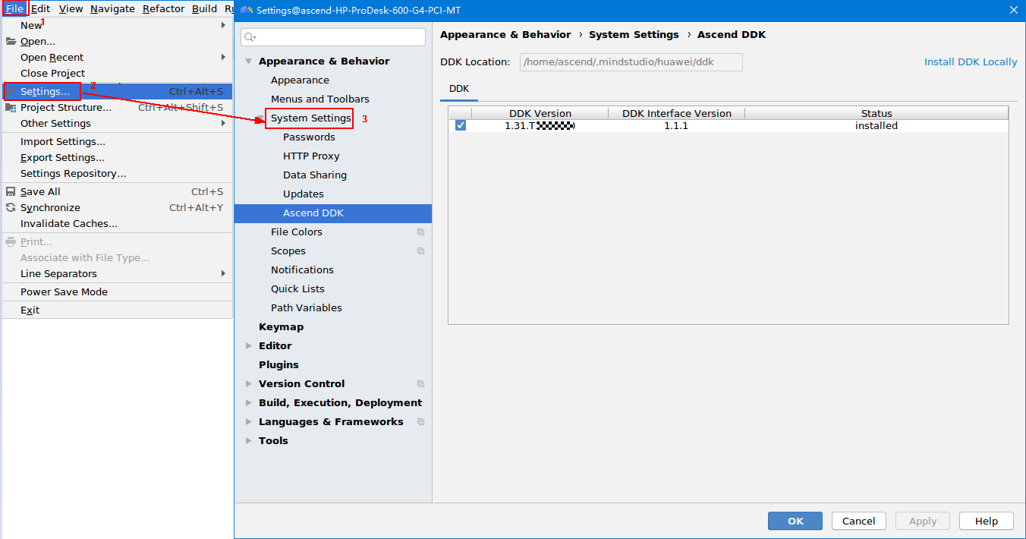

其中显示的DDK Version就是当前使用的DDK版本号，如1.31.T15.B150。
- 通过DDK软件包进行查询。
通过安装的DDK的包名获取DDK的版本号。
DDK包的包名格式为：Ascend_DDK-{software version}-{interface version}-x86_64.ubuntu16.04.tar.gz
其中software version就是DDK的软件版本号。
例如：
DDK包的包名为Ascend_DDK-1.31.T15.B150-1.1.1-x86_64.ubuntu16.04.tar.gz，则此DDK的版本号为1.31.T15.B150。
- 设置环境变量。
vim ~/.bashrc
执行如下命令在最后一行添加DDK_HOME及LD_LIBRARY_PATH的环境变量。
export tools_version=1.31.X.X
export DDK_HOME=$HOME/.mindstudio/huawei/ddk/$tools_version/ddk
export NPU_DEVICE_LIB=$DDK_HOME/../RC/host-aarch64_Ubuntu16.04.3/lib
export LD_LIBRARY_PATH=$DDK_HOME/lib/x86_64-linux-gcc5.4

- 1.31.X.X是1中查询到的DDK版本号，需要根据查询结果对应填写，如1.31.T15.B150
- 如果此环境变量已经添加，则此步骤可跳过。
输入:wq!保存退出。
执行如下命令使环境变量生效。
source ~/.bashrc
            - 将原始网络模型转换为适配昇腾AI处理器的模型，模型转换有Mind Studio工具转换和命令行转换两种方式。
- 通过Mind Studio工具进行模型转换。
  - 在Mind Studio操作界面的顶部菜单栏中选择Tools > Model Convert，进入模型转换界面。
  - 在弹出的Model Conversion操作界面中，进行模型转换配置。
  - Model File选择步骤2中下载的模型文件，此时会自动匹配到权重文件并填写在Weight File中。
  - Model Name填写为表1-1中的模型名称：face_detection。
  - 单击Next，进入Nodes配置界面，默认配置。
  - 单击Next，进入AIPP配置界面。需要将Model Image Format修改为BGR888_U8。其他使用默认值。
  - 单击Finish，开始进行模型转换。
转换时，会出现图 模型转换错误中所示的报错信息。
              - 模型转换错误
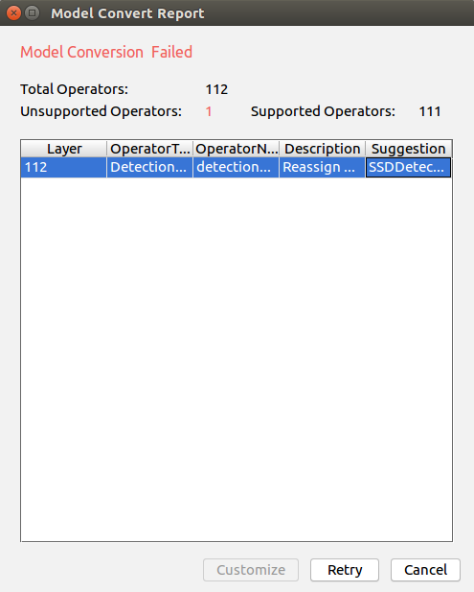
此时在DetectionOutput层的Suggestion中选择SSDDetectionOutput，并点击Retry。
  - head_pose_estimation模型
    - Model File选择步骤2中下载的模型文件，此时会自动匹配到权重文件并填写在Weight File中，Model Name填写为表2-1中的模型名称：head_pose_estimation
    - 单击Next，进入Nodes配置界面，默认配置。
    - 单击Next，进入AIPP配置界面。需要将Model Image Format修改为BGR888_U8。其他使用默认值。
    - 单击Finish，开始进行模型转换。
Mindstudio模型转换中每一步的具体意义和参数说明可以参考Mind Studio用户手册中的“模型转换”章节。
模型转换成功后，后缀为.om的离线模型存放地址为$HOME/modelzoo/face_detection/device
$HOME/modelzoo/head_pose_estimation/device
            - 将转换好的模型文件（.om文件）上传到步骤1中源码所在路径下的“sample-head_pose_estimation/script”目录下。
----结束
编译
            - 打开对应的工程。
以Mind Studio安装用户在命令行中进入安装包解压后的“MindStudio-ubuntu/bin”目录，如$HOME/MindStudio-ubuntu/bin。执行如下命令启动Mind Studio。
./MindStudio.sh
启动成功后，打开sample-headposeestimation工程，如图1-1所示。
              - 打开headposeestimation工程
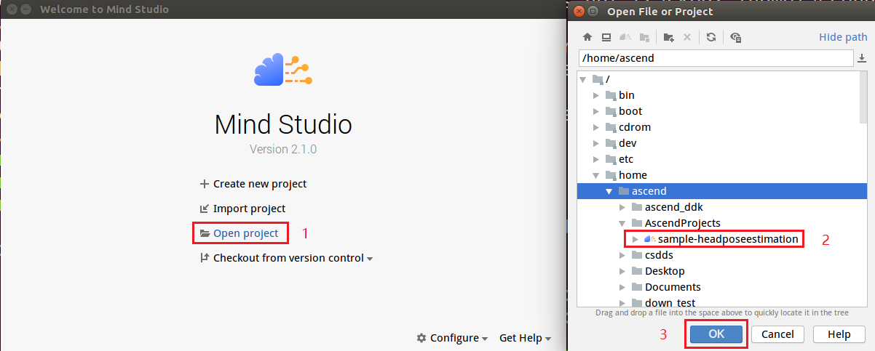
            - 在src/param_configure.conf文件中配置相关工程信息。
如图1-1所示。
              - 配置文件
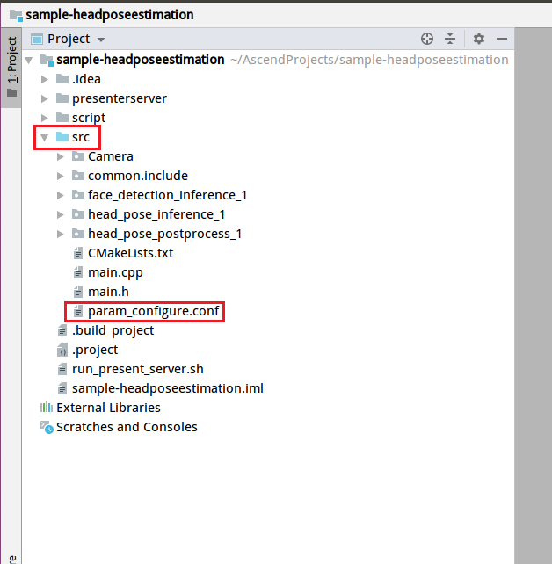
该配置文件内容如下：
remote_host=
data_source=
presenter_view_app_name=
- remote_host：配置为Atlas 200 DK开发者板的IP地址。
- data_source : 配置摄像头所属Channel，取值为Channel-1或者Channel-2，查询摄像头所属Channel的方法请参考Atlas 200 DK用户手册中的“如何查看摄像头所属Channel”。
- presenter_view_app_name : 用户自定义的在PresenterServer界面展示的View Name，此View Name需要在Presenter Server展示界面唯一，只能为大小写字母、数字、“/”的组合，位数至少1位。
配置示例：
remote_host=192.168.1.2
data_source=Channel-1
presenter_view_app_name=video
- 三个参数必须全部填写，否则无法通过编译。
- 注意参数填写时不需要使用“”符号。
            - 开始编译，打开Mindstudio工具，在工具栏中点击Build > Build > Build-Configuration。如图1-1所示，会在目录下生成build和run文件夹。
              - 编译操作及生成文件
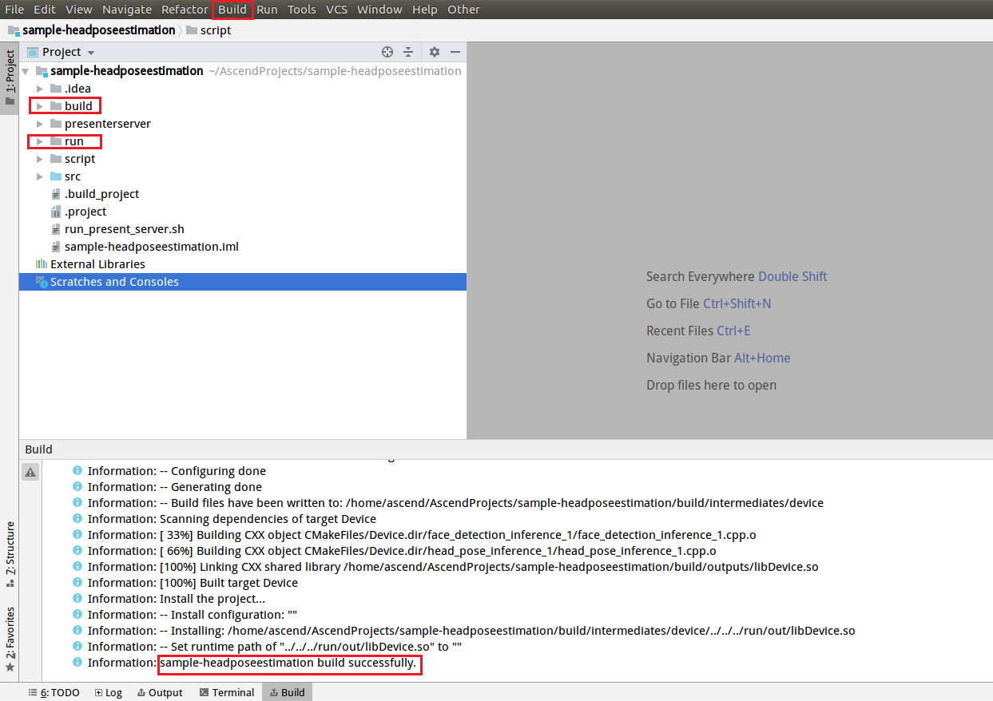


首次编译工程时，Build > Build为灰色不可点击状态。需要点击Build > Edit Build Configuration，配置编译参数后再进行编译。
            - 启动Presenter Server。
打开Mind Studio工具的Terminal，此时默认在步骤1中的代码存放路径下，执行如下命令在后台启动Head Pose Estimation应用的Presenter Server主程序。如图1-1所示。
bash run_present_server.sh
              - 启动PresenterServer
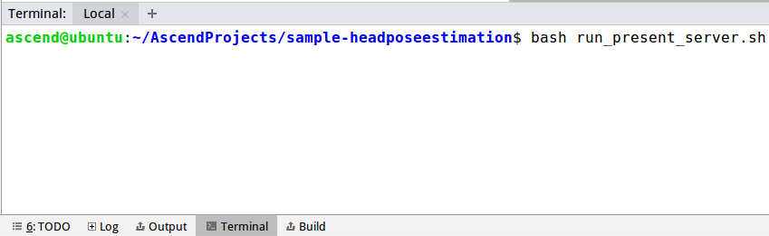
当提示“Please choose one to show the presenter in browser(default: 127.0.0.1):”时，请输入在浏览器中访问Presenter Server服务所使用的IP地址（一般为访问Mind Studio的IP地址）。
如图1-2所示，请在“Current environment valid ip list”中选择通过浏览器访问Presenter Server服务使用的IP地址。
              - 工程部署示意图
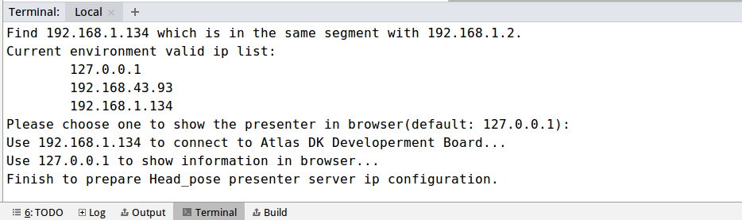
如图1-3所示，表示presenter_server的服务启动成功。
              - Presenter Server进程启动
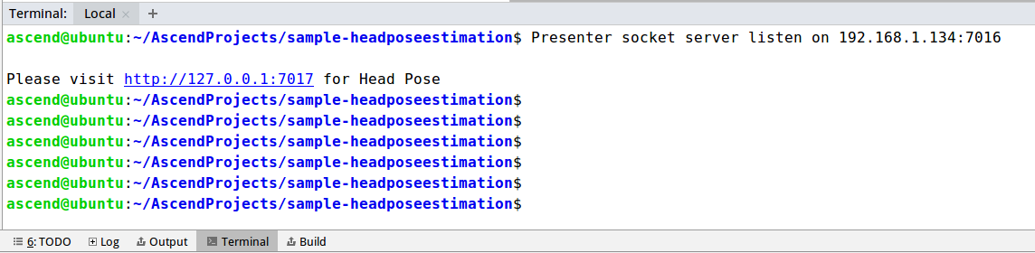
使用上图提示的URL登录Presenter Server，仅支持Chrome浏览器。IP地址为图1-2操作时输入的IP地址，端口号默为7017，如下图所示，表示Presenter Server启动成功。
              - 主页显示
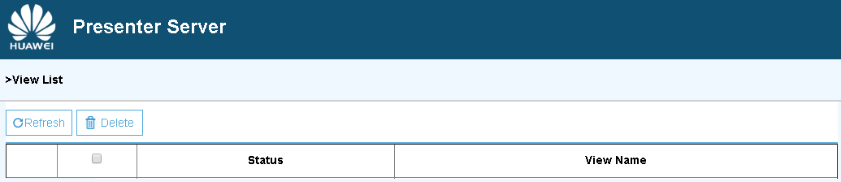

Presenter Server、Mind Studio与Atlas 200 DK之间通信使用的IP地址示例如下图所示：
              - IP地址示例
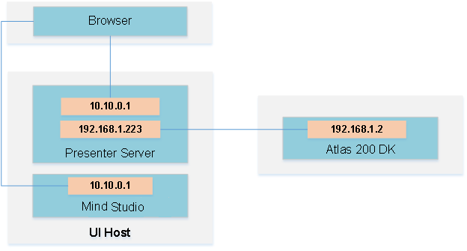

其中：
- Atlas 200 DK开发者板使用的IP地址为192.168.1.2（USB方式连接）。
- Presenter Server与Atlas 200 DK通信的IP地址为UI Host服务器中与Atlas 200 DK在同一网段的IP地址，例如：192.168.1.223。
- 通过浏览器访问Presenter Server的IP地址本示例为：10.10.0.1，由于Presenter Server与Mind Studio部署在同一服务器，此IP地址也为通过浏览器访问Mind Studio的IP。
----结束
运行
            - 运行Head Pose Estimation程序。
在Mind Studio工具的工具栏中找到Run按钮，点击Run > Run 'sample-headposeestimation'，如图1-1所示，可执行程序已经在开发者板运行。
              - 程序运行示例
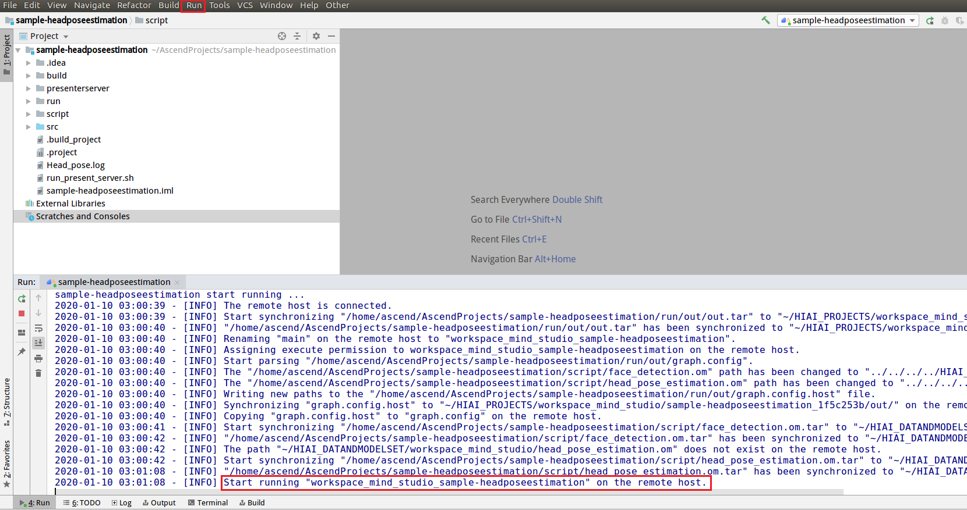
            - 使用启动Presenter Server服务时提示的URL登录 Presenter Server 网站，详细可参考启动Presenter Server。
等待Presenter Agent传输数据给服务端，单击“Refresh”刷新，当有数据时相应的Channel 的Status变成绿色，如图1-1所示。
              - Presenter Server界面
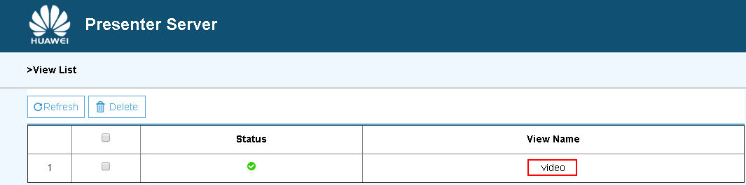

- Head Pose Estimation的Presenter Server最多支持10路Channel同时显示，每个 presenter_view_app_name 对应一路Channel。
- 由于硬件的限制，每一路支持的最大帧率是20fps，受限于网络带宽的影响，帧率会自动适配为较低的帧率进行展示。
            - 单击右侧对应的View Name链接，比如上图的“video”，查看结果，对于检测到的头部姿势，会给出检测结果。
----结束
后续处理
- 停止Head Pose Estimation应用
Head Pose Estimation应用执行后会处于持续运行状态，若要停止Head Pose Estimation应用程序，可执行如下操作。
单击图1-1所示的停止按钮停止Head Pose Estimation应用程序。
              - 停止Head Pose Estimation应用
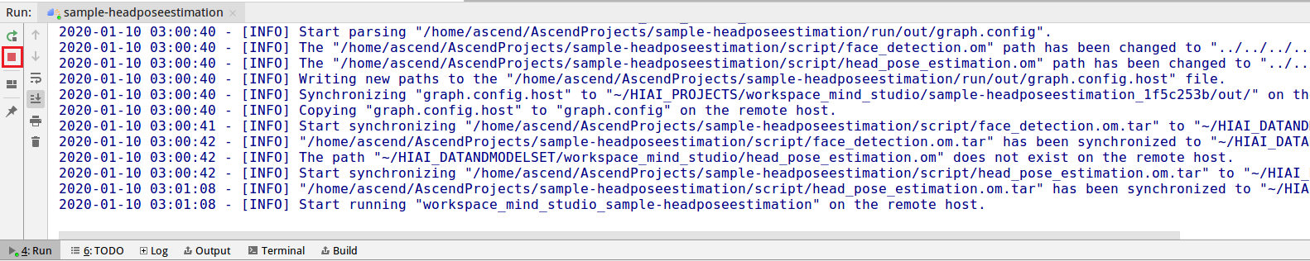
如图1-2所示应用程序已停止运行
              - Head Pose Estimation应用已停止
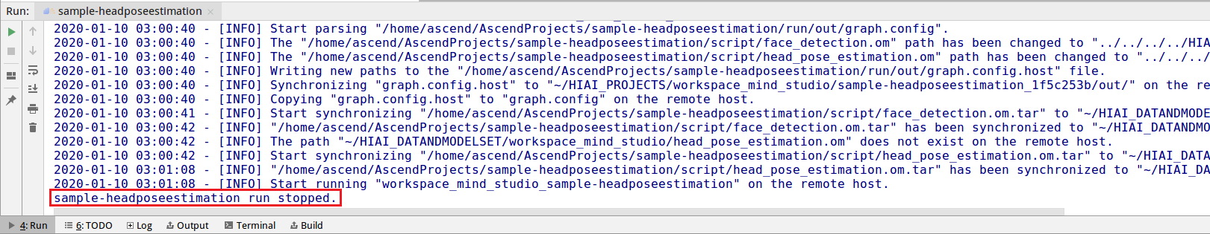
- 停止Presenter Server服务
Presenter Server服务启动后会一直处于运行状态，若想停止Head Pose Estimation应用对应的Presenter Server服务，可执行如下操作。
以Mind Studio安装用户在Mind Studio所在服务器中的命令行中执行如下命令查看Head Pose Estimation应用对应的Presenter Server服务的进程。
ps -ef | grep presenter | grep headposeestimation
ascend@ascend-HP-ProDesk-600-G4-PCI-MT:~/sample-headposeestimation$ ps -ef | grep presenter | grep headposeestimation
ascend 7701 1615 0 14:21 pts/8 00:00:00 python3 presenterserver/presenter_server.py --app Head_pose
如上所示 7701 即为Head Pose Estimation应用对应的Presenter Server服务的进程ID。若想停止此服务，执行如下命令：
kill -9 7701

